PERAN ROH KUDUS DAN **DEA T A** SEBAGAI PENGANTARA DALAM

KEHIDUPAN KRISTEN DAN **ALUK TODOLO**

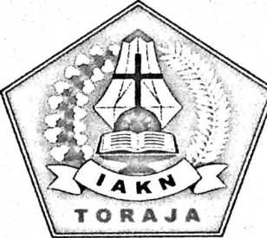

**SKRIPSI**

|  |  |
| --- | --- |
| PERPT  INSTITUT ACTA K | JSTAKAAN f  M.A KRISTEN NEGERI TORAJA |
| T;-i Terima |  |
| | S;: hdliff |  |
| N o Kias | WejUL. |
| D*t «!i/ Hadiah dari |  |
| Terima dari |  |
| Harga ■ |  |

Diajukan Kepada Institut Agama Kristen Negeri (IAKN) Toraja Untuk  
Memenuhi Salah Satu Syarat Guna Memperoleh Gelar Sarjana Teologi

(S.Th)

OLEH:

HA BEL WEKI  
2020164552

PROGRAM STUDI TEOLOGI KRISTEN  
FAKULTAS TEOLOGI DAN SOSIOLOGI KRISTEN  
INSTITUT AGAMA KRISTEN NEGERI (IAKN) TORAJA

2021

Judul : Peran Roh Kudus dan Deata Sebagai Pengantara dalam

Kehidupan Kristen dan Aluk Todolo.

Disusun oleh

Nama : Habel Weki

NIRM : 2020164552

Program Studi: Teologi Kristen

Fakultas : Teologi dan Sosiologi Kristen

Setelah dikonsultasikan, dikoreksi, dan diperbaiki dari arahan pembimbing, maka skripsi ini dinyatakan memenuhi syarat untuk dijilid dan diserahkan pada Institut Agama Kristen Negeri (IAKN) Toraja.

Tana Toraja, 13 September 2021

Dosen Pembimbing

Pembimbing I

Samuel Tokam, M.Th.

NIP 196703302006041001

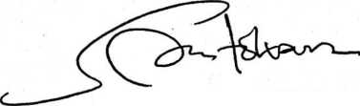

Pembimbing II

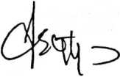

**Dr. Abraham Sere Tanggulungan, M.Si.**

NIP 197205012005011004

ii

Judul Peran Roh Kudus dan Deata Sebagai

Pengantara dalam Kehidupan Kristen dan Aluk Todolo

Disiapkan oleh

Nama : Habel Weki

NERM : 2020164552

Program Studi : Teologi Kristen

Fakultas : Teologi dan Sosiologi Kristen

Dibimbing oleh

1. Samuel Tokam, M.Th.
2. Dr. Abraham Sere Tanggulungan, M.Si.

Telah dipertahankan dan dipertanggungjawabkan oleh penulis di depan penguji pada ujian sarjana (SI) Institut Agama Kristen Negeri (IAKN) Toraja, pada tanggal 23 Agustus 2021 dan diyudisium pada tanggal 8 September 2021.

Dewan Penguji:

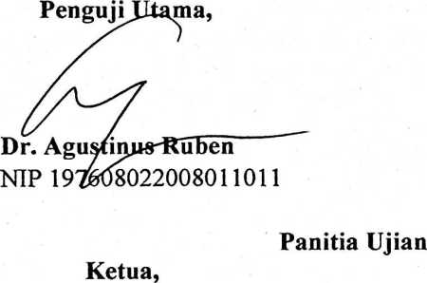

**Penguji Pendamping,**

Trisnawadi Darius, M.Th.

NIP 199111122019032030

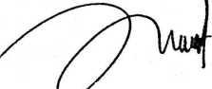

**Sekertaris,**

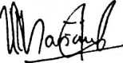

Mariana Surpiati, S.Th.

NIP 198203022009122005

Srimart Ryeni, M.Si.

NIP 198903032019032012

Mengetahui,

can FTSK IAKN Toraja, Rektor LAKN Toraja,

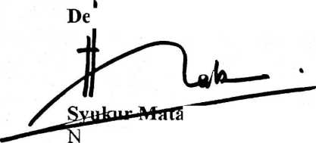

isak, M.Th. IP 197008212005011004

Dr. Joni Tapingku, M.Th.

NIP 196701242005011003

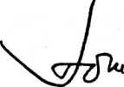

iii

SURAT KETERANGAN PENGECEKAN PLAGIARISME

Setelah melalui proses pengecekan dengan menggunakan aplikasi Plagiarism Turnitin, maka kami Lembaga Penelitian dan Pengabdian Kepada Masyarakat (LPPM) IAKN Toraja dengan ini menerangkan skripsi yang ditulis oleh:

Nama Penulis : Habel Weki

Nirm :2020164552

Judul Skripsi : Peran Roh Kudus dan Deata Sebagai Pengantara

dalam Kehidupan Kristen dan Aluk Todolo.

Tanggal Pemeriksaan : 16 September 2021

Similarity : 15%

Dinyatakan MEMENUHI SYARAT ambang batas toleransi. Jika dikemudian hari ditemukan kekeliruan karena keterbatasan aplikasi, serta dengan adanya kesamaan karya Ilmiah yang lebih awal mendapat pengakuan sebagai hak cipta (misalnya: karya ilmiah tersebut belum publish secara online), maka semua konsekuensi yang ditimbulkan menjadi tanggung jawab penulis skripsi.

Demikian surat keterangan ini, untuk dipergunakan sebagaimana mestinya.

Tana Toraja, 16 September 2021

Penulis Skripsi

Habel Weki

NIRM 2020164552

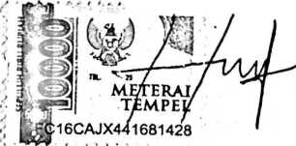

I IAKN Toraja

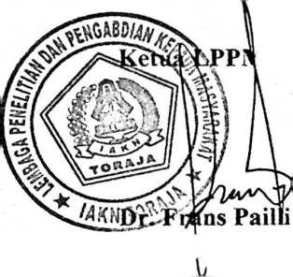

**n Rumbi**

NIP 19&302132009121005

ABSTRAK

Habel Weki (2020164552) dengan judul: “Peran Roh Kudus dan Sebagai Pengantara dalam Kehidupan Kristen dan Aluk Todolo." Samuel Tokam, M. Th sebagai pembimbing satu dan Dr. Abraham S. Tanggulungan, M. Si sebagai pembimbing dua. Jurusan Teologi Kristen. Instiut Agama Kristen Negeri (IAKN) Toraja.

Penulisan ini mengkaji tentang Peran Roh Kudus dan dalam kehidupan Kristen dan Aluk Todolo di Lembang Tumbang Datu. Terdapat perbedaan dan kesamaan peran antara Roh Kudus dan Deata dalam konteks yang berbeda.

Metode penelitian yang digunakan untuk merampungkan karya tulis ini ialah metode kualitatif yang perolehan datanya melalui data primer dan sekunder. Studi pustaka dan penelitian lapangan ini digunakan dalam rangka menyatukan bahan pustaka yang berkaitan atau berhubungan dengan topik yang dikaji oleh penulis.

Setelah penulis melakukan penelitian, ditemukan bahwa Roh Kudus lebih dari pada , sehingga seharusnya umat Kristen tidak boleh lagi ikut dalam upacara-upacara Aluk Todolo. Masyarakat Kristen tidak perlu takut dan khwatir akan mendapat malapetaka jika tidak ikut terlibat dalam upacara- upacara tersebut, tetapi justru harus semakin kokoh dalam keyakinannya bahwa sebagai umat Kristen memiliki Roh Kudus sebagai Allah yang tidak terbatas yang memelihara kehidupan manusia.

Mengkendek, 4 Agustus 2021